

《深度学习理论及应用》
大作业项目报告

题 目： | ***
任课教师： | 范蔡业
二级学院： | 数据科学与人工智能学院
班 级： | 23级数据科学与大数据
姓 名： | ***
学 号： | ***
完成日期： | 2026/07/05
（学生上交材料截止日期）

温州理工学院教务处制

摘要
（约200-300字，简明扼要地阐述项目背景、采用的核心方法、主要实验结果及创新点。）

关键词：如深度学习；...；...；...

引言 (Introduction)

项目背景与意义

三级标题（如需要）
* 描述所选数据集的应用场景（如医疗诊断、金融风控、自动驾驶等）。
* 阐述利用深度学习解决该问题的必要性及实际价值。

任务定义
* 明确本次建模的任务类型（如：多分类、目标检测、时序预测等）。
* 设定具体的业务目标与技术指标（如：Top-1准确率需达到95%以上）。

报告组织结构
* 简要介绍本报告各章节的主要内容。
全文正文不得通过列点的方式表达，必须使用完整的段落来撰写。

数据集分析与预处理 (Data Analysis & Preprocessing)

数据集描述
* 数据来源： 说明数据的合法性及获取途径。
* 数据规模： 样本数量、特征维度、类别分布（建议配柱状图）。
* 数据格式： 图像尺寸、文本长度或数值型特征范围。

数据探索性分析 (EDA)
* 展示典型样本示例。
* 分析数据分布是否存在长尾、不平衡或缺失值问题。

数据预处理与增强
* 归一化/标准化： 采用的均值方差或归一化方法。
* 数据清洗： 如何处理异常值或噪声。
* 数据增强策略： 如RandomCrop, RandomHorizontalFlip等，并解释为何采用这些策略。
* 数据集划分： 训练集、验证集、测试集的比例（如7:1:2）。

模型设计与实现 (Model Design & Implementation)

模型选型依据
* 对比分析几种候选模型（如LeNet, ResNet, Transformer等）的优劣。
* 结合任务特点，论证最终选择______模型的理由。

网络架构详解
* 结构图： 绘制网络拓扑结构图（非常重要）。
* 层配置： 详细描述各层的类型、参数（如卷积核大小、步长、通道数、激活函数等）。
* 损失函数与优化器：
* 损失函数：CrossEntropyLoss / MSE / BCE等，选择理由。
* 优化器：SGD / Adam / AdamW等，超参数设置（Learning Rate, Weight Decay等）。

防止过拟合策略
* 是否使用了Dropout、Batch Normalization、L2正则化等，及其具体位置。

开发环境与工具
* 框架版本（PyTorch 2.0 / TensorFlow 2.x）、Python版本、硬件环境（GPU型号）、主要第三方库。

实验结果与性能评估 (Experiments & Evaluation)

训练过程分析
* 训练曲线： 必须包含 Training Loss vs. Validation Loss 以及 Training Accuracy vs. Validation Accuracy 的折线图。
* 收敛性分析： 分析模型是否收敛，是否存在过拟合或欠拟合现象。

模型性能评估
* 测试集结果： 在从未参与训练的测试集上的最终指标。
* 评价指标： 根据任务类型展示混淆矩阵、Precision/Recall/F1-Score、ROC曲线及AUC值等。
* 可视化分析： 展示模型预测正确的案例与预测错误的案例，并分析原因。

消融实验 (Ablation Study) —— *（加分项/优秀必备）*
* 验证不同组件的有效性。例如：对比"仅 baseline"、"baseline + 数据增强"、"baseline + 新模块"的性能差异。
* 对比不同优化器或学习率调度策略的效果。

模型优化对比
* 展示在模型改进（如剪枝、量化、更换Backbone）前后的性能与速度对比表。

伦理反思与社会影响 (Ethics & Social Impact)

数据合规性与隐私保护
* 分析本项目数据是否存在个人隐私泄露风险？采取了哪些脱敏或保护措施？

算法公平性与偏见
* 模型在不同性别、年龄、种族或地域的样本上表现是否一致？
* 是否存在"算法歧视"的风险？如何缓解？

社会影响与潜在风险
* 该模型如果被滥用会有什么后果？（如Deepfake换脸、自动化决策导致的就业问题等）。
* 结合"中国制造2025"或"新一代人工智能发展规划"，谈谈该技术对国家发展的积极意义。

总结与展望 (Conclusion & Future Work)

工作总结
* 概括本项目的主要工作及取得的成果。

不足与改进方向
* 诚实分析当前模型存在的局限性（如参数量过大、推理速度慢、鲁棒性差等）。
* 提出未来的改进计划（如引入Attention机制、尝试自监督学习、部署到移动端等）。

图表格式模板：

表3-1 2000—2013年宁波进、出口额所占GDP的比重情况（必须有表标题/居中）
年份（年） | GDP  (亿元) | 进出口总额(亿元) | 进口总额(亿元) | 进口总额占GDP的比重（%） | 出口总额(亿元) | 出口总额占GDP的比重（%） | 进出口差额（亿元）
2000 | 1191.50 | 624.24 | 196.43 | 31.47% | 427.81 | 68.53% | 231.38
2001 | 1310.58 | 735.97 | 219.09 | 29.77% | 516.88 | 70.23% | 297.79
2002 | 1500.30 | 1015.82 | 340.20 | 33.49% | 675.62 | 66.51% | 335.42
2003 | 1769.90 | 1556.85 | 557.50 | 35.81% | 999.35 | 64.19% | 441.85

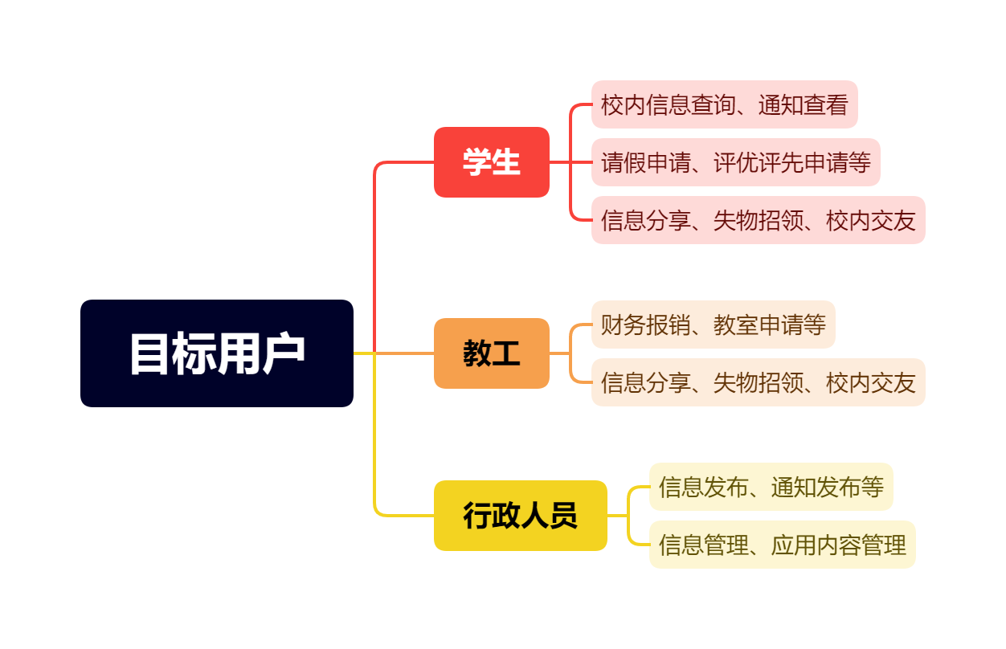
图2-1 目标用户及需求分析（必须有图标题/居中）

